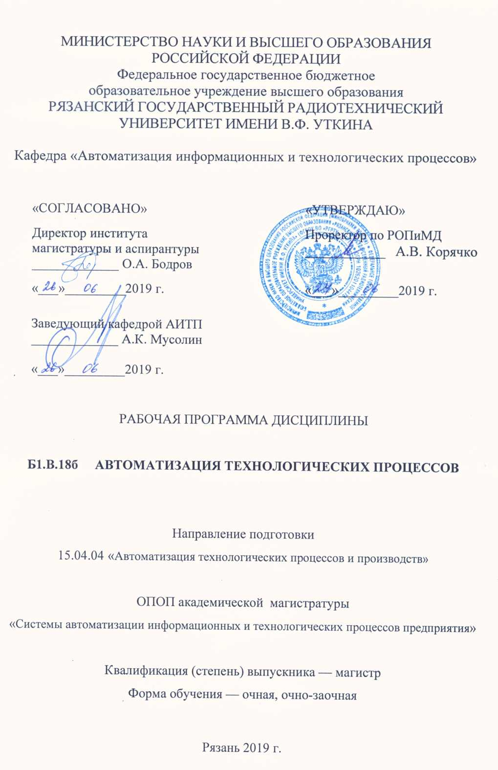

1. ПЕРЕЧЕНЬ ПЛАНИРУЕМЫХ РЕЗУЛЬТАТОВ ОБУЧЕНИЯ ПО ДИСЦИПЛИНЕ

Цель изучения дисциплины «Автоматизация технологических процессов» - сформировать у студентов знания о методах и средствах автоматизации производственных процессов и производств в машиностроении.
Задача изучения учебной дисциплины освоение студентами принципов и методов построения автоматизированных систем управления технологическими процессами на основе современных технических средств автоматизации.

Коды  компетенции | Содержание  компетенций | Перечень планируемых результатов обучения по дисциплине
ОК-2 | готовностью действовать в нестандартных ситуациях, нести социальную и этическую ответственность за принятые решения | Знать: последовательность действий в нестандартных ситуациях.  Уметь: действовать в нестандартных ситуациях.  Владеть: методикой действий в нестандартных ситуациях.
ОПК-4 | способностью руководить подготовкой заявок на изобретения и промышленные образцы в области автоматизированных технологий и производств, управления процессами, жизненным циклом продукции и ее качеством | Знать: последовательность подготовки заявок.  Уметь: формулировать новизну заявок на изобретение.  Владеть: методикой подготовки материалов на изобретение.
ПК-3 | способностью: составлять описание принципов действия и конструкции устройств, проектируемых технических средств и систем автоматизации, управления, контроля, диагностики и испытаний технологических процессов и производств общепромышленного и специального назначения для различных отраслей национального хозяйства, проектировать их архитектурно-программные комплексы | Знать: принципы действия и конструкции средств и систем автоматизации.  Уметь: составлять описание принципов действия и конструкции средств и систем автоматизации.  Владеть: методикой составления описания принципов действия средств и систем автоматизации.
ПК-6 | способностью осуществлять модернизацию и автоматизацию действующих и проектирование новых автоматизированных и автоматических производственных и технологических процессов с использованием автоматизированных средств и систем технологической подготовки производства, разрабатывать и практически реализовывать средства и системы автоматизации и управления различного назначения | Знать: технико-экономические параметры технических средств автоматизации.  Уметь: осуществлять модернизацию и автоматизацию действующих и новых технологических процессов.  Владеть: знаниями по разработке систем автоматизации технологических процессов.
ПК-17 | способностью разрабатывать методики, рабочие планы и программы проведения научных исследований и перспективных технических разработок, подготавливать отдельные задания для исполнителей, научно-технические отчеты, обзоры и публикации по результатам выполненных исследований | Знать: содержание научных исследований и перспективных технических разработок.  Уметь: разрабатывать методики и рабочие планы и программы проведения научных исследований.  Владеть: знаниями по составлению научно-технических отчетов и публикаций по результатам выполненных исследований.

2. МЕСТО ДИСЦИПЛИНЫ В СТРУКТУРЕ ООП
Дисциплина «Автоматизация технологических процессов» относится к дисциплинам по выбору вариативной части учебного плана.
Дисциплина изучается по очной форме обучения на 2 курсе в 3 семестре.
Данная дисциплина базируется на следующих дисциплинах учебного плана: «Технические средства автоматизации», «Моделирование процессов и систем», «Компьютерные технологии в науке и образовании», «Теоретические основы автоматического управления».
До начала изучения учебной дисциплины обучающиеся должны:
Знать:
- основные схемы автоматизации типовых технологических объектов;
- структуры и функции автоматизированных систем управления;
- задачи и алгоритмы централизованной обработки информации в автоматизированной системе управления технологическими процессами (АСУ ТП);
- задачи и алгоритмы оптимального управления технологическими процессами с помощью ЭВМ;
- принцип организации и состав программного обеспечения АСУ ТП;
- методика проектирования АСУ ТП.
Уметь:
- проводить анализ технологического процесса как объекта управления;
- выбирать для данного технологического процесса функциональную схему автоматизации;
- разрабатывать алгоритмы централизованного контроля координат технологического объекта;
- рассчитывать одноконтурные и многоконтурные системы автоматического регулирования применительно к конкретному технологическому объекту.
Владеть:
– практическими навыками составления структурных схем систем автоматизации.

3. Объем дисциплины (модуля) в зачетных единицах с указанием количества академических часов, выделенных на контактную работу обучающихся с преподавателем (по видам занятий) и на самостоятельную работу обучающихся

Общая трудоемкость (объем) дисциплины (модуля) составляет 4 зачетные единицы (ЗЕ).
Вид учебной работы | Всего часов
Общая трудоемкость дисциплины, в том числе: | 180
Контактная работа обучающихся с преподавателем (всего), в том числе: | 54
Лекции | 10
Упражнения | 44
Самостоятельная работа (всего), в том числе: | 126
Консультации в семестре | 6,0
Самостоятельные занятия | 79,5
Экзамены и консультации | 40,5
Вид аттестации обучающихся – Экзамен

4. Содержание дисциплины (модуля), структурированное по темам (разделам) с указанием отведенного на них количества академических часов и видов учебных занятий.

В структурном отношении программа представлена следующими разделами:
Раздел 1. Механизация и автоматизация технологических процессов и производств.
Раздел 2. Структура и составляющие производственного процесса.
Раздел 3. Производственный процесс как поток материалов, энергии и информации.

4.1 Содержание дисциплины (модуля), структурированное по разделам
Раздел 1. Механизация и автоматизация производства. Технико-экономические и социальные предпосылки для механизации и автоматизации производства.
Общие сведения об автоматизации производства. Роль и значение автоматизации производства в социально-экономическом развитии общества. Повышение уровня автоматизации - закономерность развития производства. Состояние современного промышленного производства. Механизация и автоматизация производственных процессов машиностроения, их взаимосвязь. Основные этапы развития автоматизации. Уровни автоматизации: частичная, комплексная, полная. Автоматические и полуавтоматические системы. Степень автоматизации производственных и технологических процессов. Технико-экономические преимущества автоматизированных и автоматических систем и процессов. Социальные последствия автоматизации производства.
Состояние и перспективы автоматизации производственных и технологических процессов в машиностроении. Основные понятия и определения. Содержание, цели и задачи дисциплин, её взаимосвязь с другими дисциплинами.
Раздел 2. Структура и составляющие производственного процесса.
Классификация и структура современных технологических объектов управления.
Составляющие производственных процессов в машиностроении: технологические процессы получения сырья, полуфабрикатов, изготовления изделий, их испытания, процессы транспортирования, загрузки и выгрузки, складирования и хранения, контроля качества и другие.
Раздел 3. Производственный процесс как поток материалов, энергии и информации.
Потоки материалов в производстве. Роль информационных потоков при автоматизации технологических процессов и производств. Производственный процесс как совокупность материальных, энергетических и информационных потоков.
Уровень автоматизации как одна из важных характеристик производственного процесса. Исходные данные. Основные характеристики производственного процесса: вид, номенклатура и количество продукции, производительность, уровень автоматизации, гибкость, надёжность, эффективность. Сущность и количественное выражение характеристик производственного процесса.
Взаимосвязь характеристик. Определяющее значения вида, номенклатуры и объёма выпуска продукции в установлении оптимальных показателей других характеристик. Усложнение задач автоматизации при повышении требований к гибкости производства. Требования к надёжности оборудования и технологических процессов в условиях автоматизированного и автоматического производства.

4.2. Разделы дисциплины (модуля) и трудоемкость по видам учебных занятий (в академических часах).

Очная форма обучения
№ п/п | Тема | Общая трудоемкость, всего часов | Контактная работа  обучающихся  с преподавателем |  |  |  | Самостоятельная работа обучающихся
№ п/п | Тема | Общая трудоемкость, всего часов | всего | лекции | Упраж-нения | Кон-сульта-ции | Самостоятельная работа обучающихся
1 | 2 | 3 | 4 | 5 | 6 | 7 | 8
 | Раздел 1. Механизация и автоматизация технологических процессов и производств |  | 44 | 4 | 20 | 20 | 38
 | Раздел 2. Структура и составляющие производственного процесса |  | 36 | 4 | 16 | 16 | 30
 | Раздел 3. Производственный процесс как поток материалов, энергии и информации. |  | 20,5 | 2 | 8 | 10,5 | 11,5
 | Экзамен |  | – | – | – | 2 | –
 | Всего: | 180 | 100,5 | 10 | 44 | 46,5 | 79,5

5. Фонд оценочных средств для проведения промежуточной
аттестации обучающихся по дисциплине

Фонд оценочных средств – это совокупность учебно-методических материалов (контрольных заданий, описаний форм и процедур), предназначенных для оценки качества освоения обучающимися данной дисциплины как части основной образовательной программы.
Цель – оценить соответствие знаний, умений и уровня приобретенных компетенций, обучающихся целям и требованиям основной образовательной программы в ходе проведения текущего контроля и промежуточной аттестации.
Основная задача – обеспечить оценку уровня сформированности общекультурных и профессиональных компетенций, приобретаемых обучающимся в соответствии с этими требованиями.
Контроль знаний обучающихся проводится в форме текущего контроля и промежуточной аттестации.
Текущий контроль успеваемости проводится с целью определения степени усвоения учебного материала, своевременного выявления и устранения недостатков в подготовке обучающихся и принятия необходимых мер по совершенствованию методики преподавания учебной дисциплины (модуля), организации работы обучающихся в ходе учебных занятий и оказания им индивидуальной помощи.
К контролю текущей успеваемости относятся проверка знаний, умений и навыков обучающихся: на занятиях; по результатам выполнения контрольной работы; по результатам выполнения обучающимися индивидуальных заданий; по результатам проверки качества конспектов лекций и иных материалов.
По итогам курса обучающиеся сдают экзамен. Форма проведения экзамена – устный ответ, по утвержденным экзаменационным билетам, сформулированным с учетом содержания учебной дисциплины.

Паспорт фонда оценочных средств по дисциплине

№ п/п | Контролируемые разделы (темы) дисциплины  (результаты по разделам) | Код контролируемойкомпетенции (или её части) | Вид, метод, форма оценочного мероприятия
1 | 2 | 3 | 4
 | Раздел 1. Механизация и автоматизация технологических процессов и производств | ОК-2, ОПК-4, ПК-3, ПК-6, ПК-17 | Зачет, контрольное задание
 | Раздел 2. Структура и составляющие производственного процесса | ОК-2, ОПК-4, ПК-3, ПК-6, ПК-17 | Зачет,  контрольное задание
 | Раздел 3. Производственный процесс как поток материалов, энергии и информации. | ОК-2, ОПК-4, ПК-3, ПК-6, ПК-17 | Зачет,  контрольное задание

Типовые контрольные задания или иные материалы

Теоретические вопросы к экзамену по дисциплине
- Основные характеристики производственного процесса.
- Автоматизация крупносерийного и массового производства.
- Особенности автоматизации массового и мелкосерийного многономенклатурного производства.
- Проблемы автоматизации производства.
- Автоматизация литейного производства.
- Автоматизация процесса плавки металла. Плавильное оборудование.
- Автоматическое управление дуговыми сталеплавильными печами.
- Автоматизация процесса регенерации отработанной смеси.
- Автоматизация процессов в механической обработке изделий.
- Станки с программным управлением.
- Числовое ПУ.
- Кинематическая схема станка с ЧПУ и классификация систем ЧПУ.

Тестовые вопросы к экзамену по дисциплине

1. Производственный процесс это:
- часть технологического процесса;
- часть технологической операции;
- совокупность всех действий людей и орудий труда. *
2. Технологический процесс содержит целенаправленное действие по:
- изменению и (или) определению состояния предмета труда; *
- изменению предмета труда;
- определению состояния предмета труда.
3. Технологическая операция – это:
- законченная часть технологического процесса;
- незаконченная часть технологического процесса;
- законченная часть технологического процесса, выполняемая на одном рабочем месте; *
- законченная часть технологического процесса, выполняемая на многих рабочих местах.
4. Производитель изготавливает или модернизирует продукцию пока:
- существует спрос на нее;
- реализация продукции приносит прибыль;
- продукция конкурентоспособна;
- существует спрос на продукцию и прибыль. *
5. Этапы производства включают:
- проектирование, подготовку и изготовление продукции; *
- проектирование, изготовление и эксплуатацию продукции;
- маркетинг, проектирование, производство, постановка и эксплуатация продукции.
6. Жизненный цикл продукции включает:
- маркетинг, проектирование, производство продукции;
- маркетинг, проектирование, производство, поставку продукции;
- маркетинг, проектирование, производство, поставку, эксплуатацию продукции;
- маркетинг, проектирование, производство, поставку эксплуатацию и утилизацию продукции. *
7. Производственный цикл изготовления изделий содержит:
- материальный поток;
- материальный и информационный поток;
- материальный , информационный и энергетический поток. *
8. Различают единичный, серийный и массовый тип производства в зависимости от:
- объема выпуска изготавливаемой продукции;
- характера изготавливаемой продукции;
- объема и характера изготавливаемой продукции. *
9. Тип производства характеризуется:
- коэффициентом закрепления операций; *
- суммарным числом технологических операций;
- явочным числом рабочих подразделения, выполняющих операции.

Критерии оценивания компетенций (результатов)
1). Уровень усвоения материала, предусмотренного программой.
2). Умение анализировать материал, устанавливать причинно-следственные связи.
3). Ответы на вопросы: полнота, аргументированность, убежденность, умение
4). Качество ответа (его общая композиция, логичность, убежденность, общая эрудиция)
5). Использование дополнительной литературы при подготовке ответов.

Тематика практических занятий

№ п/п | Разделы (темы) дисциплины | Тема практического занятия | Трудоемкость в часах
1 | 2 | 3 | 4
 | Раздел 1. Механизация и автоматизация технологических процессов и производств | Практическое занятие 1. Определение технико-экономических и социальных предпосылок для механизации и автоматизации производств.  Практическое занятие 2. Определение степени автоматизации производственных и технологических процессов.  Практическое занятие 3. Определение социальных последствий автоматизации производства. | 8 часов  8 часов  4 часа
 | Раздел 2. Структура и составляющие производственного процесса | Практическое занятие 1. Составление структур современных технологических объектов автоматизации и управления.  Практическое занятие 2. Рассмотрение составляющих производственных процессов в машиностроении. | 6 часов  8 часов
 | Раздел 3. Производственный процесс как поток материалов, энергии и информации. | Практическое занятие 1. Определение основных характеристик производственного процесса.  Практическое занятие 2. Определение требований к надежности оборудования в условиях автоматизированного производства. | 4 часа  6 часов

Типовые задания для самостоятельной работы
Чтение и анализ научной литературы по темам и проблемам курса.
- Конспектирование, аннотирование научных публикаций.
- Анализ нормативных документов и научных отчётов.
- Реферирование научных источников.
- Сравнительный анализ научных публикаций, авторефератов и др.
- Подготовка выступлений для коллективной дискуссии.

6. Перечень основной и дополнительной учебной литературы, необходимой для освоения дисциплины (модуля)

Основная учебная литература:
1. Хомченко В.Г., Федотов А.В. Автоматизация технологических процессов и производств. Омск. 2005г.-300с.
2. Ковальчук Е.Р., Косов М.Г., Митрофанов В.Г., Соломенцев Ю.М., Султан-Заде Н.М., Схиртладзе А.Г. Основы автоматизации машиностроительного производства: Учебник для вузов/ Под редакцией Ю.М. Соломенцева М.; Высшая школа, 1999г.-312 с.

Дополнительная учебная литература:
1. Автоматизация процессов в машиностроении / Под редакцией А.И. Дощенко. М.: Высш. шк., 1991г.-480 с.
2. Автоматизация технологических процессов и производств: методические указания к лабораторным работам/ Рязан. гос. радиотехн. ун-т; сост.: А.С. Морозов, А.К. Мусолин, В.А. Пушкин. – Рязань, 2011. - 16 с.

7. Ресурсы информационно–телекоммуникационной сети Интернет, базы данных, информационно-справочные и поисковые системы
1. Электронная библиотека http://www.biblioclub.ru.
2. Единое окно доступа к образовательным ресурсам: http://www.window.edu.ru.
3. Интернет Университет Информационных Технологий: http://www.intuit.ru/.
4. Электронная библиотека http://www.twirpx.com.
5. Электронная библиотека http://e.lanbook.com
6. Электронная библиотека http://www.rucont.ru.
8. Методические указания для обучающихся по освоению дисциплины (модуля)
Рекомендации по планированию и организации времени, необходимого для изучения дисциплины
Рекомендуется следующим образом организовать время, необходимое для изучения дисциплины:
Изучение конспекта лекции в тот же день, после лекции – 10-15 минут.
Изучение конспекта лекции за день перед следующей лекцией – 10-15 минут.
Изучение теоретического материала по учебнику и конспекту – 1 час в неделю.
Перед выполнением практического занятия необходимо изучить теоретический лекционный материал по заданной теме.
9. Описание материально-технической базы, необходимой для осуществления образовательного процесса по дисциплине (модулю)
Для освоении дисциплины необходимы:
1) лекционная аудитория кафедры АИТП, оборудованная средствами отображения презентаций и других лекционных материалов на экран;
2) центр технических средств автоматизации с набором лабораторных стендов и наглядных пособий.
Программа составлена в соответствии с Государственным образовательным стандартом высшего профессионального образования по направлению подготовки 15.04.04 «Автоматизация технологических процессов и производств» (квалификация выпускника – магистр, форма обучения - очная).

Программу составил д.т.н., профессор А.К. Мусолин

Программа рассмотрена и одобрена на заседании кафедры «АИТП» «___» ______________ 201 г., протокол № ___.

Зав. кафедрой АИТП А.К. Мусолин

